一、对瞬变电磁法探测深度问题的认识。
通过查阅了《瞬变电磁法的探测深度问题》、《瞬变电磁法理论的探测深度问题》等文章，以下简单分析瞬变电磁测深法的探测深度问题。
首先我们需要认识到探测深度问题对地球物理勘探的重要性，不管是在施工设计中还是在资料解释中，我们需要估算我们所采取的方法、装置和仪器是否能达到我们的目标层，而对于观测到的数据，我们更加需要确定数据中包含的深度信息，得到正确的解释结果。
探测深度的影响因素：
- 瞬变电磁法的探测深度主要由观测时间决定。对于时间域瞬变场，只有当场到达某一深度，并返回到地面观测点时，才能将那个深度的地质信息携带到观测数据中。当携带异常体信息的场刚刚返回到地面，此时电磁波往返所需的2t时间是一个最低限度，还需要更长的观测时间来提供对异常体的高分辨率。
- TEM的探测深度还与地层电阻率有关，当大地电阻率减小时，场所达到的深度也减小，因此在低阻层中，要达到同样的观测深度，就需要更长的观测时间，本质上还是受观测时间的影响。
- TEM的探测深度与供电电流、接收线框大小和匝数都有关，在中心回线装置中，保证其他因素不变时，探测深度随发射线框的增大而增加，随电流的增大而增加。具体来说，磁源（M）TEM存在小线框大电流、大线框小电流、大线框大电流等多种形式，其中拿小线框大电流来说，比较适合野外实际工作，省力方便，但是也存在一些后期误差大的问题。（磁矩=电流*线框的面积）
- 理论上TEM的最小探测深度没有限制，但实用仪器和装置的响应需要时间，使得极短时间内反射回来的电磁波无法被吸收，从而对埋深极浅的地质异常体无法分辨。

二、对瞬变电磁法小线框大电流装置的认识。
通过查阅《应用瞬变电磁法小线框大电流探测隐伏断层》和《应用瞬变电磁法小线框大电流探测水下构造》文献从以下三个方面进行总结：
①基本原理：瞬变电磁法测量装置由发射回线和接收回线两部分组成。当发射回线中通以阶跃电流，发射电流突然由下降到零后，在地下半空间中会被激励起感应涡流场维持在电流下降到零以前存在的磁场，由感应电流产生的磁场叫做二次磁场。二次磁场主要来源于良导体地质体的感应电流，因此它包含着与地质体有关的地质信息，通过接收回线观测，并对观测的数据进行分析和处理，获得地下地质体的相关物理系数。
瞬变电磁法小线框、大电流装置采用重叠回线装置方式，通过减小线圈面积，加大发射电流，提高了横向分辨率和接收信噪比。
在发射线圈中的阶跃电流产生的发射场强为：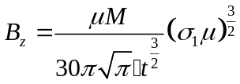
式中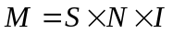为发射回线磁矩，为发射回线的面积，为匝数，为供电电流强度，为磁导率（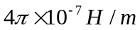），为电导率。
在重叠回线的接收线圈中产生的感应场为：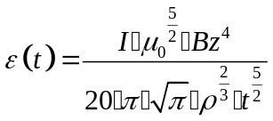
视电阻率转换公式：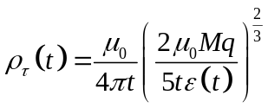
为发送磁矩，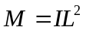；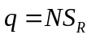；等效探测深度：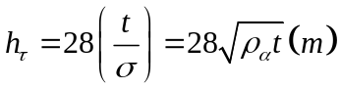
以上为地面瞬变电磁法的探测与解释的理论基础公式，从公式可以看出感应二次场的强度和电阻率有关，电阻率越小感应场越强。从等效探测深度公式可以看出探测深度也和电阻率有关，电阻率越小探测深度越浅。
②应用效果：小线框大电流在探测水下构造以及隐伏断层应用方面具有一定的特点。
a.具体来说，对隐伏断层的探测，采用常规的开挖探槽方法、地球化学方法以及人工浅层地震技术和高密度电法勘探方法都具有一定的局限性，如工作负担重，抗干扰能力差，以及工区地域环境的限制等因素。实际上，由于新的和次新的活动断层电阻率值较低，古老断层因其裂隙的胶结程度强，电阻率值表现为高，同时，电阻率受断层的破碎带宽度、破碎程度、断层地下水的富集程度以及有无其他岩脉侵入影响，因此断层两侧围岩的电阻率会出现差异，因此可以采用瞬变电磁法小线框大电流技术进行探测。
通过小线框发射大电流磁场，磁场向地下垂直传播，当磁场穿过水平地层或无断层的地质体时，传播不发生改变。当磁场遇到隐伏断层时，传播可能会发生一些改变。当发射结束后，在接收线框内接收到的感应二次场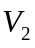产生极性为负的感应电压，其表现特征已经不是正极性的衰减曲线形态，而是出现带有负值畸变的曲线，变形程度与断层有关（如下图所示）。这个过程应多次重复观测，其表现形式不变，确定非观测和仪器故障引起，由此可以确定在小线框大电流装置下出现隐伏断层，判别感应二次场可以探测隐伏断层的走向和出露位置。
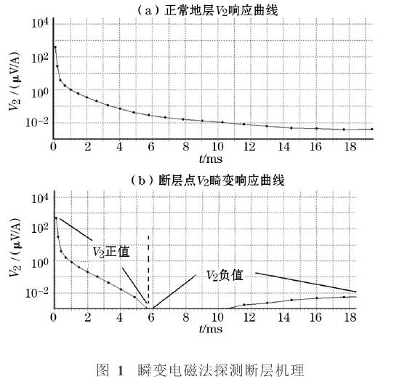
b.对于探测水下构造由于条件限制，应用效果比较好的符合勘探要求的手段为水上地震勘探和钻探。瞬变电磁法小线框大电流特有的不接地发射强磁场方式，成为了从水面上勘查水下地质构造的另一物探手段。在水面勘探水下的构造面临的困难是，水面就是一个低阻区，且在发射线圈的跟前，这个低阻区使得感应二次场的强度增大，并阻碍涡流场向下扩散使探测深度减小，表现为低阻屏蔽现象。为了使水上勘探得以实现，要尽量加大发射电流，使得发射场强加大，要适当增加发射和接收线圈距水面的距离，在空气构成的高阻区形成发射场，减少发射磁场损耗。此外，在数据处理时要进行测点数据校正，分别根据地面和水面的特征建立基准点地层模型。
通过应用到实践工程中并与工区内地质构造情况和前期勘查钻孔结果验证，证明小线圈大电流的瞬变电磁法对探测水下构造是有效果的，能够反映浅层地质异常现象。
c.小线框大电流的瞬变电磁法具有横向分辨率高、抗干扰能力强、装备体积小、施工方便、受地形影响小、工作效率高等优点。
③存在问题：在工程勘查中，要注意合理的设置测线和测量点距，尤其是小线框大电流的装置，更要引起注意，避免将异常漏掉。
此外，由于供电电流大，发射线圈和接收线圈离得近，线圈之间的互感明显，需要采取各种办法来压制和校正，并且在资料解释时要结合当地地质概况以及构造环境，必要时与其他勘探方法互相验证，避免解释不准。

三、对比不同波形的频谱。
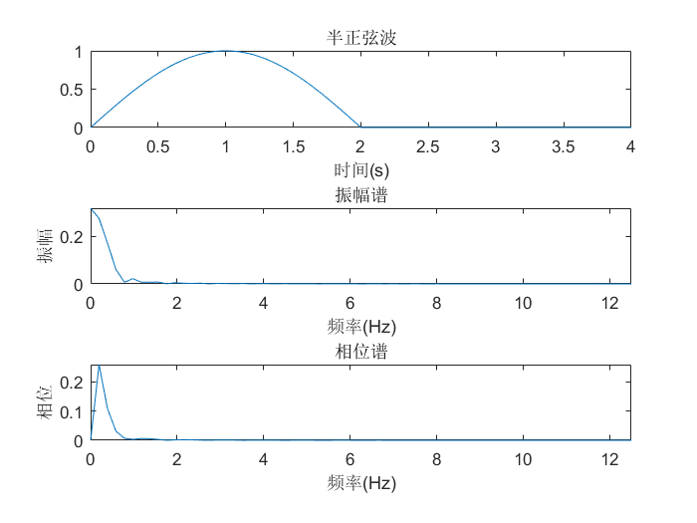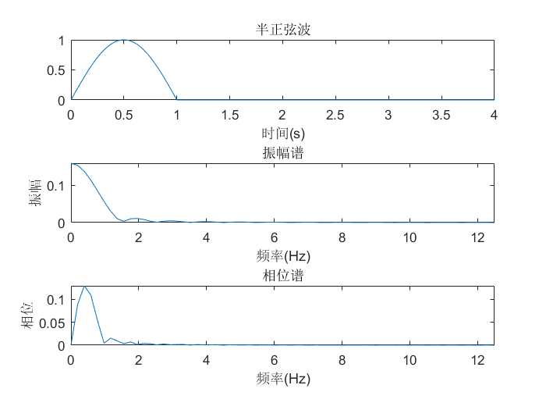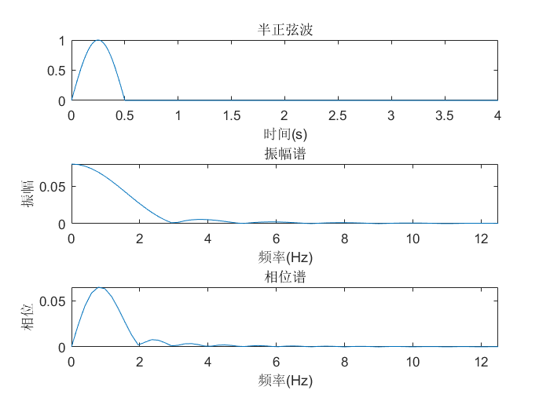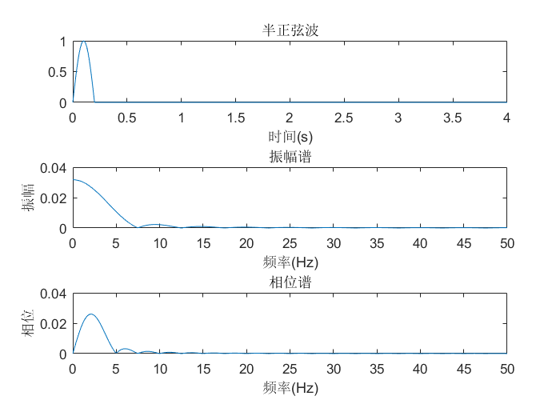
分析上图可以看到半正弦波供电时间和关断时间之比不同时，可以看到随着比例增大，振幅和相位均减小，但高频成分占总频谱的比例增加。
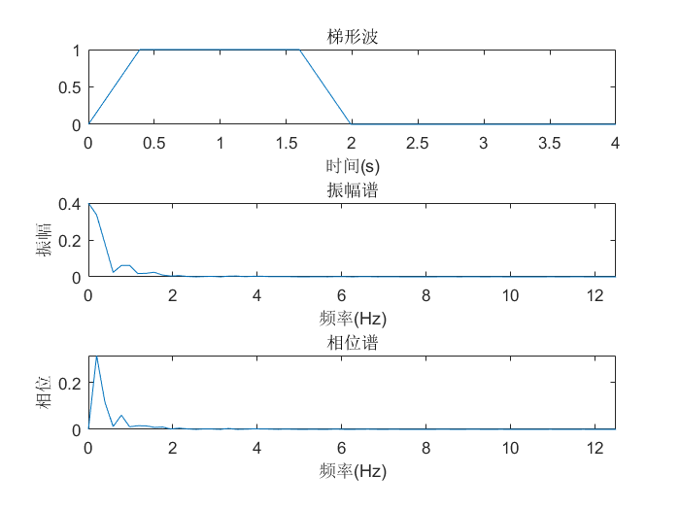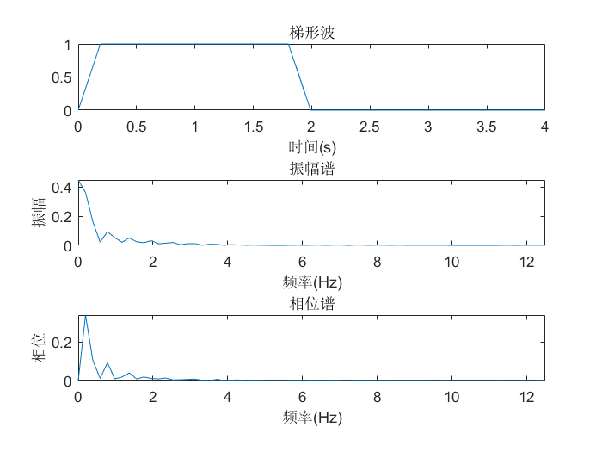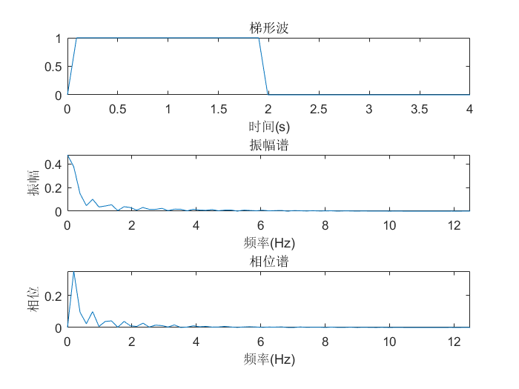
分析上图不同截断时间的梯形波的频谱，可以看到随着截断时间减小，振幅和相位的数值无明显变化，高频成分占总频谱的比例增加。
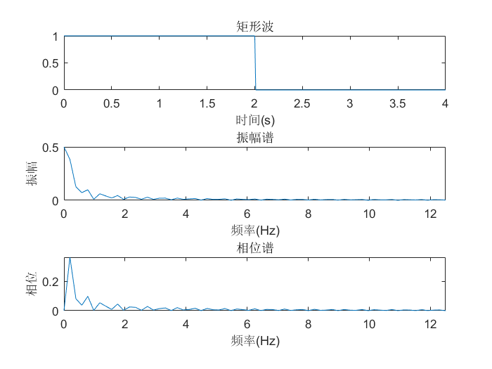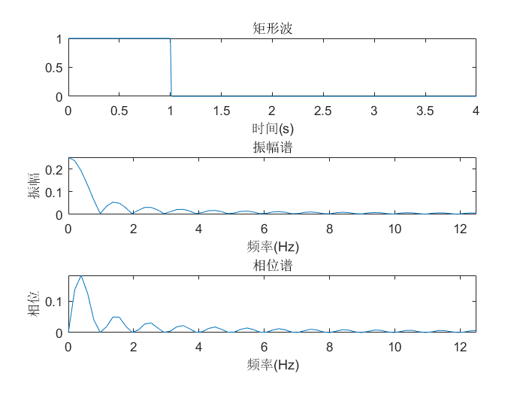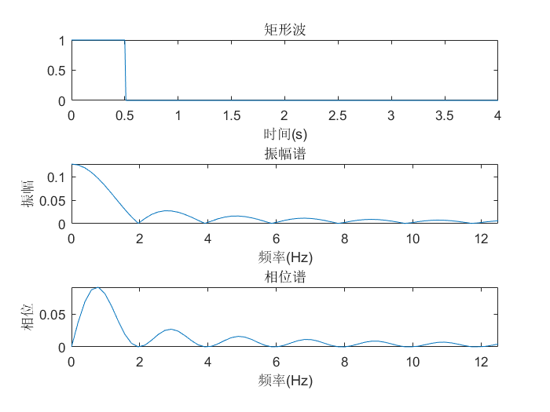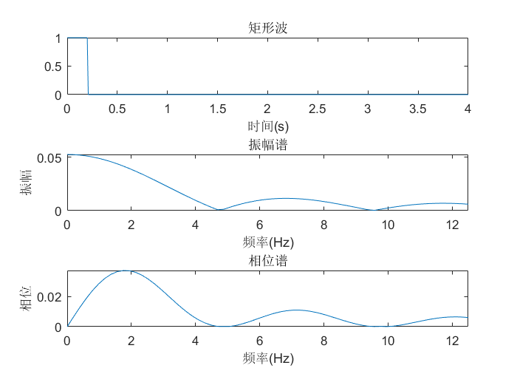
分析上图可以看到矩形波供电时间和关断时间之比不同时，可以看到随着比例增大，振幅和相位数值均减小，但高频成分占总频谱的比例增加。
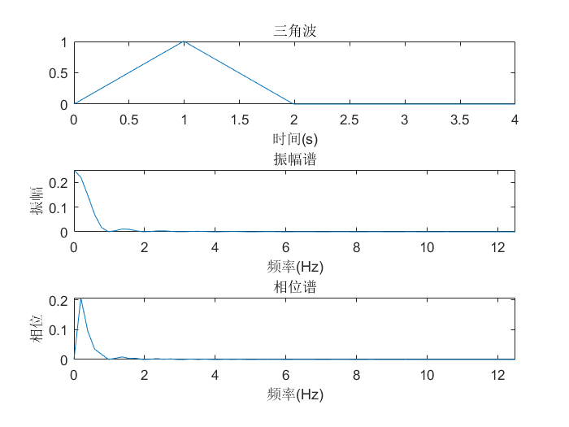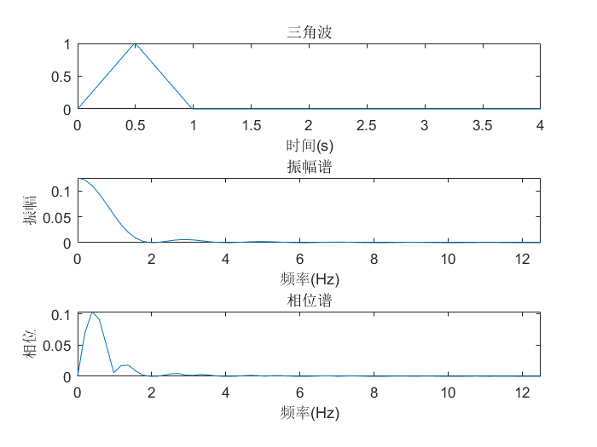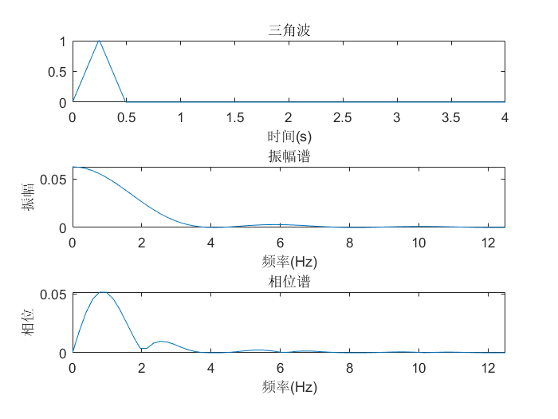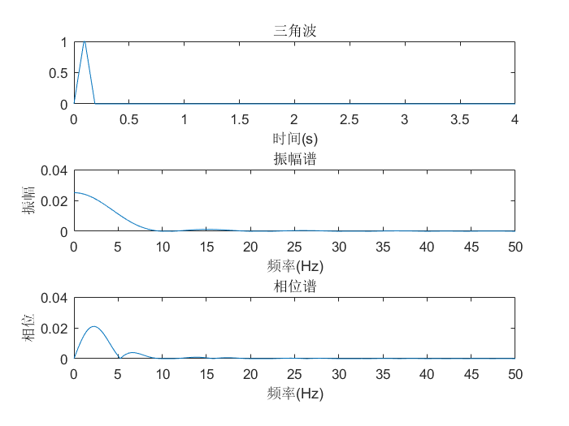
分析上图可以看到三角波供电时间和关断时间之比不同时，可以看到随着比例增大，振幅和相位数值均减小，但高频成分占总频谱的比例增加。
总结：对比相同供电时间下的各种波形的频谱，可以看出四种波形的频谱均集中在低频，高频成分很少；三角波和半正弦波的频谱很类似，数值上半正弦波较大，并且从整个频率来看，半正弦波和三角波在高频几乎没有，导致可能在探测时具有较大的穿透深度，二者的频谱振幅大概占方波频谱振幅的60%左右；矩形波和梯形波的频谱类似，数值上矩形波较大，相对于半正弦和三角波而言，它们都具有较多的高成分，所以在勘探中，方波和梯形波能探测到相对较浅的区域，并且随着梯形波的截断时间越小，其频谱越接近方波的频谱，并且振幅越来越大，在方波的振幅的80%附近左右。

